Модульное тестирование (Unit)

3
2
1

Модульное тестирование – тест кода на уровне модулей
Как правило, сложные системы состоят из различных частей — модулей. Для корректной работы системы необходимо, чтобы каждый модуль работал правильно. Это и проверяют модульные тесты. Модульные тесты проверяют небольшие части кода, как правило, близко к исходному коду приложения. Они тестируют отдельные методы, функции, классы, компоненты или модули, которые используются в программном обеспечении.

Пример модульного теста
Предположим, есть класс, который представляет математические операции, и вам нужно протестировать метод сложения чисел. Модульный тест проверит корректность метода сложения чисел и его работу внутри класса.

Сквозное тестирование (End to end, e2e)
Сквозное тестирование – проверка работы сервиса в целом
Сквозное тестирование направлено на проверку приложения со всеми зависимостями.

Моделирование среды пользователя

Для тестирования создаётся специальная среда, которая максимально соответствует окружению, в котором пользователи будут использовать приложение. Это позволяет протестировать действия пользователей в приложении, проверить его соответствие потребностям пользователей.

Пример сквозного теста

В ходе e2e-тестирования проверяют весь путь пользователя (user flow). Например, при разработке приложения для банка тестировщик воссоздает путь, который пользователь проходит, начиная со входа клиента в приложение, просмотра баланса, перевода средств, и заканчивая получением подтверждения операции.

Проверка пользовательских сценариев
End to end - тестирование обеспечивает контроль того, что пользовательские сценарии работают корректно. Такие сценарии могут быть:
- простыми – например, тестирование авторизации (как пользователь успешно входит в систему и видит свою персональную информацию),
- сложными – например, тестирование проведения долгих расчётов (процесс выполнения сложных математических расчётов, включая ввод данных, обработку и длительные вычисления, чтобы удостовериться, что программа правильно выполняет задачу)

Интеграционное тестирование (Integration)
Интеграционное тестирование – проверка взаимодействия между модулями и сервисами
В ходе интеграционного тестирования проверяется, хорошо ли работают вместе разные модули и сервисы, используемые приложением.
Основная задача – убедиться, что эти компоненты корректно взаимодействуют друг с другом и не вызывают ошибок или проблем. Например, можно протестировать взаимодействие с базой данных или убедиться, что микросервисы работают вместе так, как задумано.

Пример интеграционного теста
Допустим, есть веб-приложение, которое должно взаимодействовать с базой данных для хранения и извлечения информации. Интеграционное тестирование позволит убедиться, что приложение правильно взаимодействует с базой данных, сохраняя и извлекая данные без ошибок

Тестирование производительности (Performance)
Тестирование производительности – проверка метрик производительности сервиса
Тестирование производительности оценивает работу системы в условиях разной нагрузки и разных сценариев использования. С помощью таких тестов можно оценить надёжность, скорость, масштабируемость и отзывчивость приложения.

Виды performance-тестирования
- Нагрузочное тестирование. Позволяет определить максимально возможный пик, при котором система работает правильно. То есть как много пользователей или запросов система может обслужить до того, как её производительность начнет снижаться. Например, можно провести нагрузочное тестирование для веб-сервера, чтобы определить, сколько одновременных запросов он может обработать, прежде чем его отзывчивость снизится.
- Стресс-тестирование. Оценивает работу системы в нестандартных нагрузках. Этот вид тестирования позволяет проверить, как система справляется с нагрузкой, которая выходит за пределы обычных сценариев использования. Например, можно провести стресс-тестирование для приложения для видеомонтажа, чтобы убедиться, что оно не перегружается при работе с большими видеофайлами.

Функциональное тестирование (Functional)
Функциональное тестирование – проверка на соответствие техническому заданию
Этот тест позволяет убедиться, что программное обеспечение работает правильно, так как это задумано в соответствии с бизнес-процессами, и обеспечивает необходимую функциональность.

Отличие от интеграционного теста
Интеграционный тест проверяет, что приложение успешно взаимодействует с сервером, способно отправлять запросы, и получать от него ответы. Функциональный тест, в свою очередь, более узко направлен на проверку конкретной функциональности продукта. Такой тест может, например, проверять, что сервер возвращает правильные данные или выполняет определенные действия в ответ на запросы.

Виды functional-тестирования
- Белый ящик – тестирование со знанием внутренней структуры системы. В этом случае, тестировщик знает внутреннюю структуру приложения и проверяет его на соответствие внутренним механизмам и логике. Например, для приложения для банковской системы тестирование с белым ящиком может включать в себя проверку правильности вычислений процентов внутри системы.
- Чёрный ящик – тестирование без знания внутренней реализации. Здесь тестировщик не знает внутренние детали приложения и фокусируется на проверке его функциональности с внешней точки зрения. Например, функциональное тестирование с чёрным ящиком для веб-приложения может включать в себя проверку, что пользователь может успешно зарегистрироваться и войти в систему.

Дымовое тестирование (Smoke)
Дымовое тестирование – проверка базовых функций сервиса
Дымовое тестирование позволяет определить, корректно ли работают базовые возможности системы.
Обычно их используют сразу после развёртывания системы или после создания новой сборки для определения необходимости запуска более ресурсоёмких тестов.

Пример дымового теста
Допустим, у вас есть веб-приложение для онлайн-магазина. Smoke-тесты могут включать в себя проверку трёх основных функций приложения:
- пользователь может успешно зайти на главную страницу магазина,
- пользователь может добавить товар в корзину и оформить заказ,
- система может успешно обрабатывать платежи.
Далее мы более подробно рассмотрим unit-тестирование.

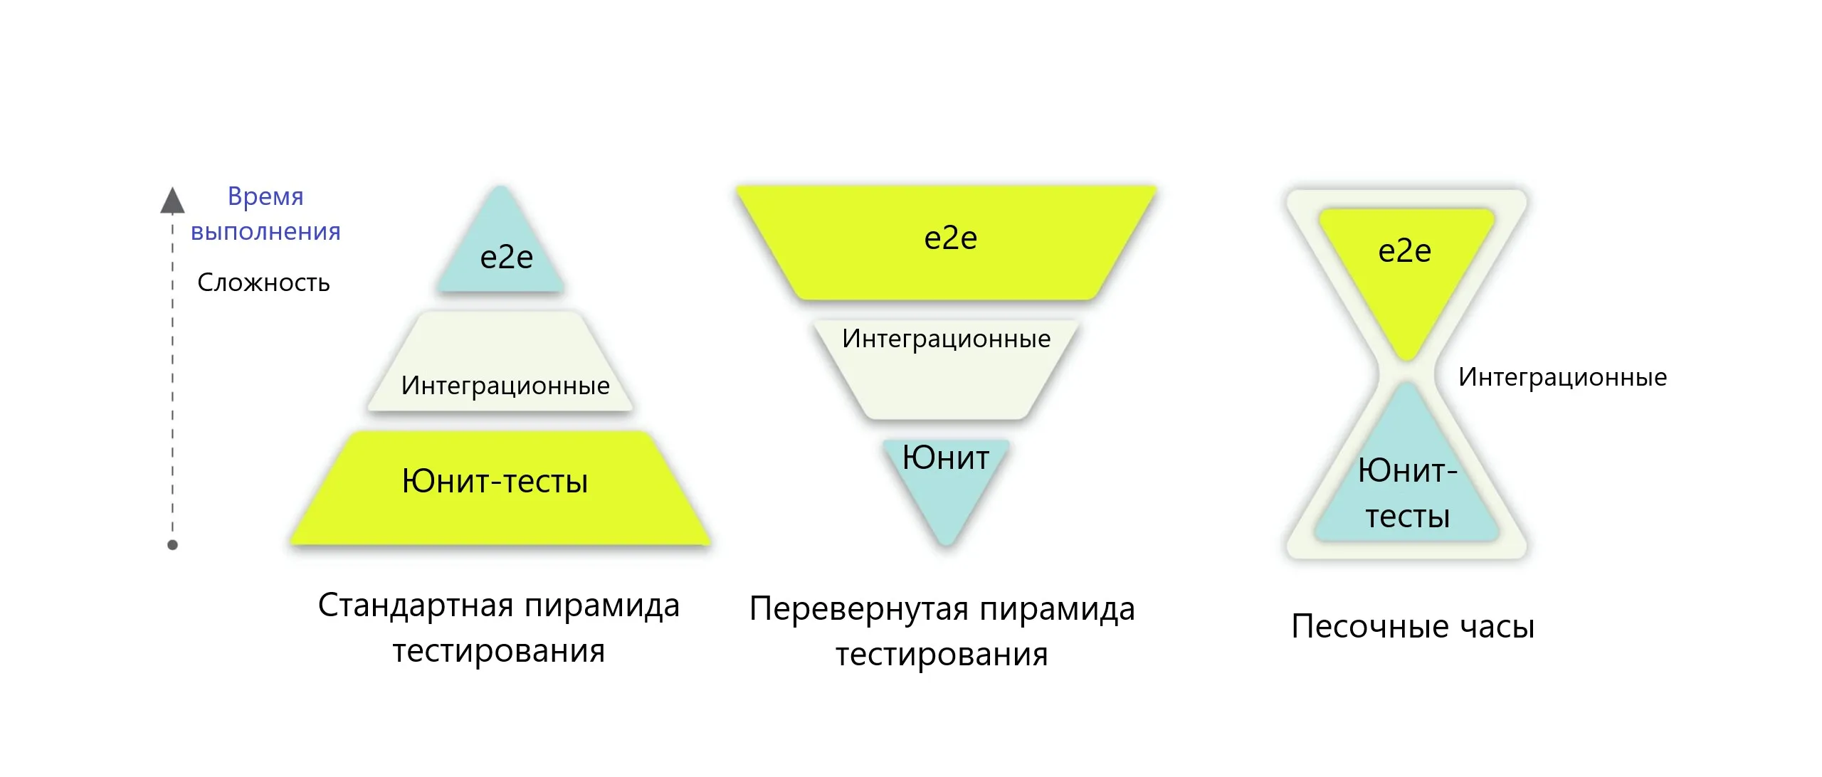

Три модели для правила пирамиды
- Стандартная пирамида тестирования. В этой модели большинство тестов составляют модульные (юнит) тесты, которые находятся в нижней части пирамиды. На среднем уровне находятся интеграционные тесты. В верхней части пирамиды располагаются сквозные (e2e) тесты. Структура пирамиды имеет форму треугольника. Это означает, что большая часть тестов направлена на проверку мелких, изолированных компонентов программы. С помощью этой модели можно быстро находить и исправлять ошибки. Этот подход используется в случае, когда все модули программ создаются с нуля и важно обеспечить их правильное функционирование.
- Перевёрнутая пирамида тестирования. В этой модели количество сквозных тестов (e2e) превышает количество модульных и интеграционных тестов. Это означает, что большинство усилий направлено на тестирование программы в её целостности, а не на изолированные компоненты. Это может привести к долгим циклам тестирования и затратам на обслуживание сквозных тестов. Этот подход применяется, когда используются стандартные или давно проверенные модули, которые не нуждаются в unit-тестировании, и основная задача состоит в правильной интеграции всех модулей.
- Песочные часы. В этой модели пирамиды наибольшее количество тестов — это модульные (юнит) тесты. Далее идут сквозные (e2e) тесты. Между модульными и сквозными тестами находятся интеграционные тесты. Песочные часы отражают баланс между тщательным тестированием компонентов и проверкой системы в целом. Это может быть хорошей стратегией, поскольку обеспечивает как проверку отдельных частей, так и целостной функциональности приложения.

Как выбрать правильную модель пирамиды тестирования?
Некорректно говорить, что есть правильные и неправильные модели тестирования. При выборе оптимальной модели нужно опираться на требования к самому проекту. Рассмотрим на примере, как требования проекта влияют на выбор модели пирамиды тестирования.
Проект 1. Мобильное приложение для банка
Требования проекта:
- безопасность данных — приложение будет иметь доступ к финансовой информации клиентов, поэтому безопасность данных в приложении в приоритете,
- оперативность — клиенты ожидают мгновенных операций, таких как переводы и балансы,
- стабильность — приложение должно работать без сбоев.
Выбор модели пирамиды
Для этого проекта наивысший приоритет имеет безопасность и стабильность. Поскольку безопасность данных критична, следует уделить больше внимания модульным (юнит) и интеграционным тестам. Нужно обеспечить, чтобы каждый компонент обрабатывал данные безопасно. Сквозные тесты (e2e) тоже важны, но их количество ограничено, так как они требуют больших ресурсов.
Таким образом, пирамида будет иметь форму «песочных часов», с акцентом на модульных и интеграционных тестах.
Проект 2. Веб-приложение для новостного портала
Требования проекта:
- быстрое развёртывание новых функций — конкурентный рынок новостных порталов требует быстрого реагирования на изменения в новостях и читательских потребностях,
- гибкость и расширяемость — приложение должно легко масштабироваться с ростом количества читателей,
- надёжность — новости должны быть доступны в любое время.
Выбор модели пирамиды
Здесь акцент будет на оперативности и гибкости. Модульные (юнит) тесты будут полезны для обеспечения быстрого развертывания новых функций без нарушения существующих. Интеграционные тесты также важны, чтобы гарантировать, что система продолжает работать корректно с увеличением нагрузки. Сквозные тесты (e2e) тоже необходимы, но их количество будет ограничено, чтобы не замедлять разработку.
Таким образом, пирамида будет иметь форму, близкую к стандартной, но с увеличенным количеством модульных и интеграционных тестов.
ВАЖНО
Используйте баланс тестовой пирамиды
Так можно сочетать эффективное тестирование и высокую производительность разработки программного обеспечения. При выборе структуры пирамиды опирайтесь на специфические требования проекта и приоритеты в нём.

Подведём итоги
- Код может содержать опечатки или другие ошибки, которые могут привести к неправильной работе программы. Путем тестирования можно автоматизировать проверку кода и уменьшить вероятность ошибок. Тесты должны учитывать разнообразные входные данные, включая крайние случаи: передача нулевых значений или пустых строк
- К основным видам тестирования относятся: модульное тестирование (Unit), сквозное тестирование (End to end, e2e), интеграционное тестирование (Integration), тестирование производительности (Performance), функциональное тестирование (Functional), дымовое тестирование (Smoke). Различные виды тестирования не могут быть взаимозаменяемыми, так как каждый из них фокусируется на проверке разных аспектов программы.
- Тестировщики комбинируют разные виды тестирования в зависимости от цели и этапа разработки. Для соблюдения баланса при использовании разных видов тестирования используют правило пирамиды. Правило пирамиды имеет три модели: стандартная пирамида тестирования, перевернутая пирамида тестирования, песочные часы. Выбор структуры пирамиды зависит от требований и приоритетов проекта.

